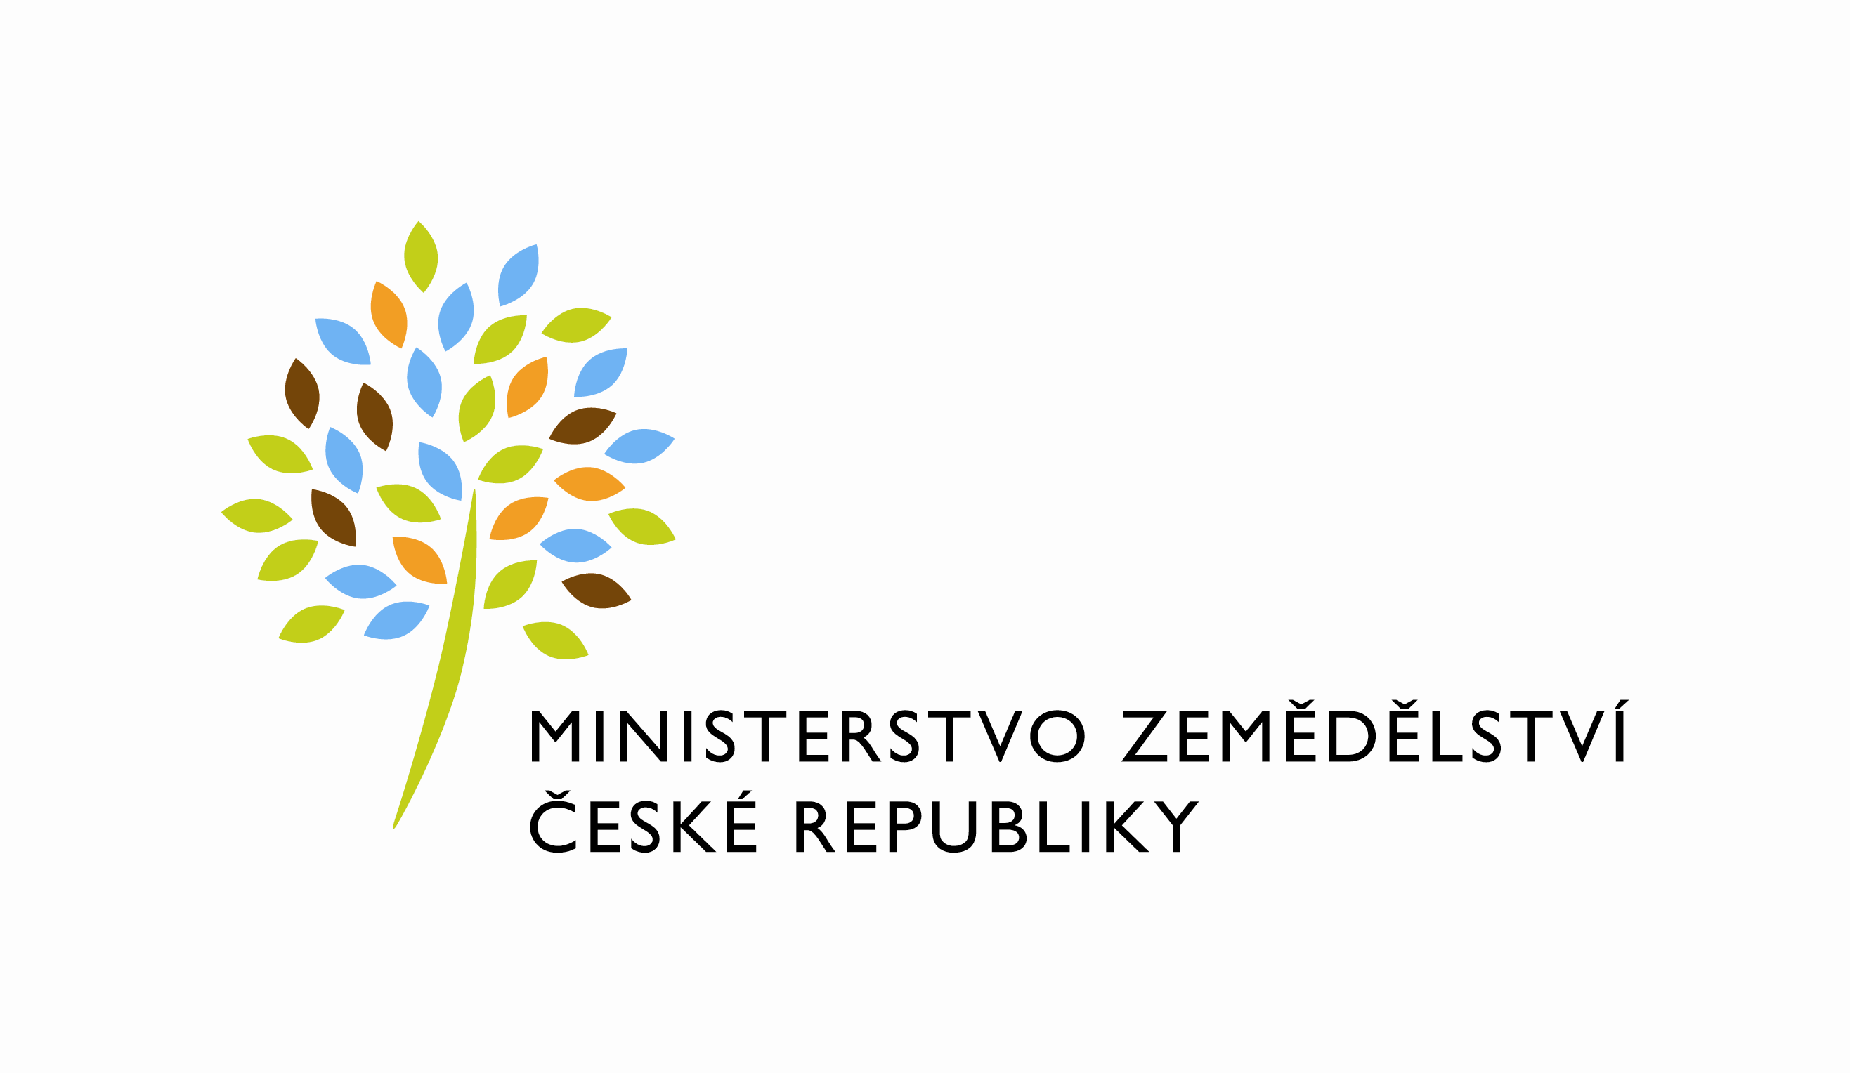
MZE-4000/2024-11141
mzedms027260849

Číslo smlouvy pronajímatele: 244-2020-11141

Číslo dodatku pronajímatele: 244-2020-11141/3

Dodatek č. 3

ke smlouvě o nájmu prostor sloužících k podnikání, kterým se mění v níže uvedeném rozsahu smlouva o nájmu prostor sloužících k podnikání ze dne 21. 3. 2020

Česká republika - Ministerstvo zemědělství
se sídlem Těšnov 65/17, Nové Město, 110 00 Praha 1,
za kterou právně jedná Mgr. Pavel Brokeš, ředitel odboru vnitřní správy, na základě Organizačního řádu Ministerstva zemědělství v platném znění,
IČ: 00020478
DIČ: CZ00020478 (v postavení osoby povinné k dani dle § 5 odst. 1 věty druhé a plátce dle
§ 6 zákona č. 235/2004 Sb., o dani z přidané hodnoty, ve znění pozdějších předpisů)
bankovní spojení: ČNB Praha 1
číslo účtu: 19-1226001/0710 - nájem
1226001/0710 – služby
Kontaktní osoba: Ing. Vlasta Ficková, odborný referent
se sídlem: Tyršova 59, 547 01 Náchod
telefonní spojení: 724 079 514
e-mail: vlasta.fickova@mze.cz
(dále jen „pronajímatel“ na straně jedné)

a

Okresní agrární komora Rychnov nad Kněžnou
se sídlem Jiráskova 1320, 516 01 Rychnov nad Kněžnou
zapsaná v obchodním rejstříku vedeném u Krajského soudu v Hradci Králové
zastoupená: xxxxxxxxxxxx, předsedou představenstva OAK RK
IČ: 48172863
DIČ: CZ48172863, Neplátce DPH
bankovní spojení: 6007907-534/2100
(dále jen „nájemce“ – na straně druhé)

(a oba společně „smluvní strany“)

Článek I
Předmět dodatku

Smluvní strany uzavírají s odkazem na čl. IX. bod 2) Smlouvy o nájmu prostor sloužících k podnikání v budově ve vlastnictví České republiky s právem hospodaření pro Ministerstvo zemědělství, Jiráskova 1320, 516 01 Rychnov nad Kněžnou, zapsané v katastru nemovitostí na pozemku číslo 1303/4 na listu vlastnictví č. 242, katastrální území Rychnov nad Kněžnou, vedeném Katastrálním úřadem pro Královéhradecký kraj – pracoviště v Rychnově nad Kněžnou uzavřené dne 28. 1. 2019, dodatek, jehož předmětem je úprava následujícího ujednání smlouvy (dále jen „smlouva“).

Článek II
Doba trvání nájmu

1) Ustanovení Článku IV. bod 1) smlouvy se tímto dodatkem vypouští a nahrazuje se textem:

Nájem podle této smlouvy se sjednává na dobu určitou od 1.4.2020 do 31.3.2028.

Článek III
Závěrečná ustanovení

- Tento dodatek vstupuje v platnost dnem podpisu oběma smluvními stranami a sjednává se s účinností od 1. 4. 2024 za předpokladu, že bude neprodleně po jeho podpisu, nejpozději dne 31.3.2024, zveřejněn v registru smluv.
- Ostatní ujednání smlouvy se nemění.
- Dodatek je vyhotoven ve čtyřech stejnopisech, každý s platností originálu, z nichž pronajímatel i nájemce obdrží po dvou stejnopisech.
- Smluvní strany prohlašují, že se s tímto dodatkem seznámily a s jeho obsahem souhlasí a na důkaz své svobodné a určité vůle jej podepisují.
- Nájemce svým podpisem níže potvrzuje, že souhlasí s tím, aby byl uveřejněn obraz tohoto dodatku a dalších dokumentů od tohoto dodatku odvozených, stejně jako obraz smlouvy, od níž je dodatek odvozen, a jejich případných změn (dodatků) a dalších dokumentů od této smlouvy odvozených, včetně metadat požadovaných k uveřejnění dle zákona č. 340/2015 Sb., o registru smluv. Smluvní strany se dohodly, že podklady dle předchozí věty odešle za účelem jejich uveřejnění správci registru smluv pronajímatel. Tím není dotčeno právo nájemce k jejich odeslání.

V Praze dne: 16.2.2024 V Náchodě dne: 18.3.2024
Za pronajímatele: Za nájemce:

…….……………………………………… …..………….…………………………….….
Česká republika – Ministerstvo zemědělství Okresní agrární komora
Mgr. Pavel Brokeš xxxxxxxxxxxxx
ředitel odboru vnitřní správy předseda představenstva

